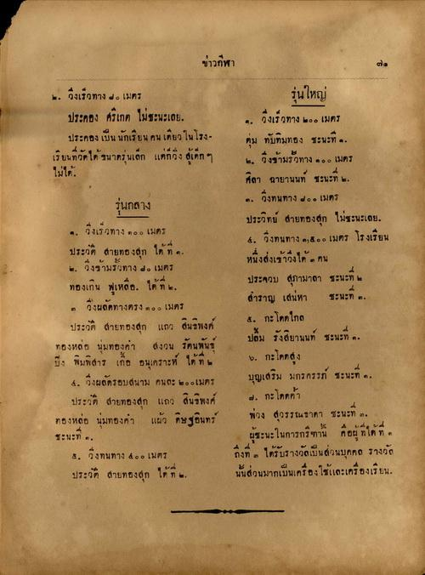
ข่าวกีฬา
6. วิ่งเร็วทาง 40 เมตร
ประคอง ศรีเกต ไม่ชะนะเลย.
ประคอง เป็นนักเรียน คนเดียว ในโรง เรียนที่วัดได้ ขนาดรุ่นเล็ก แต่ก็วิ่ง สู้เด็ก ๆ ไม่ได้
รุ่นกลาง ๓. วิ่งเร็วทาง ๓๐๐ เมตร ประวัติ สายทองสุก ได้ ที่ ค. ๒. วิ่งข้ามรักทาง 40 เมตร ทองเกิน ฟุเหลือ. ได้ที่ - - วิ่งผลัดทางตรง ๑๐๐ เมตร
ประวัติ สายทองสุก แถว สนธิพงศ์ ทองหล่อ นมทองค่า สงวน รัตนพันธ์ ยิ่ง พิมพิสาร เกือ อนุเคราะห์ ได้ที่
4. วิ่งผลัดรอบสนาม คนละ ๒๐๐ เมตร
ประวัติ สายทองสุก แถว สนธิพงศ์ ทองหล่อ นุ่มทองศา แผ้ว ดิษฐอินทร์
รุ่นใหญ่ ค. วิ่งเร็วทาง ๒๐๐ เมตร คม ทับทิมทอง ระนะที่ ๑. ๒. วิ่งข้ามรั้วทาง ๑๐๐ เมตร ศิลา ฉายานนท์ ชะนะที่ ๒ ๓. วิ่งทนทาง ๒๐๐ เมตร ประวิทย์ สายทองสุก ไม่ชะนะเลย. 4. วิ่งทนทาง ๓,๕๐๐ เมตร โรงเรียน หนึ่งส่งเข้าวิ่งได้ 6 คน ประจวบ สุภามาลา ชะนะที่ ๒ สําราญ เสน่หา ชะนะที่ ๓ ๕. กะโดดไกล ปลื้ม รังสิยานนท์ ชะนะที่ - ๒. กะโดดสูง บุญเสริม มกรครรภ์ ชะนะที่ . ๒. กะโดดค้า พ่วง สุวรรณธาดา ชะนะที่ ๓
ผู้ชะนะในการกรีฑาน คือผู้ที่ได้ที่ - ถึงที่ ได้รับรางวัลเป็นส่วนบุคคล รางวัล นั้นส่วนมากเป็นเครื่องใช้และเครื่องเรียน
ชะนะที่.
๕. วิ่งทนทาง ๕๐๐ เมตร ประวัติ สายทองสุก ได้ที่ ๒

